МИНИCTEPCTBO НАУКИ И ВЫСШЕГО ОБРАЗОВАНИЯ РОССИЙСКОЙ ФЕДЕРАЦИИ
Федеральное государственное автономное образовательное учреждение
высшего образования
«СЕВЕРО-КАВКАЗСКИЙ ФЕДЕРАЛЬНЫЙ УНИВЕРСИТЕТ»
Институт перспективной инженерии
Межинститутская базовая кафедра

Отчет к лабораторной работе № 2
Тема: Создание и заполнение таблиц

Выполнил:
Студент группы ПИЖ-б-о-24-1 направление подготовки 09.03.04 «Программная инженерия»
Панченко Ярослав Дмитриевич
Проверил:
Потапов. И. Р.

Ставрополь 2026
Цель работы: Научиться создавать и заполнять таблицы.
Задание:
В соответствии с вариантом создать таблицы базы данных с помощью инструкции CREATE TABLE в утилите «Создать запрос», построить диаграмму базы данных и установить связи между таблицами.
Заполнить созданные таблицы данными, выполнить изменение и удаление данных инструкциями UPDATE и DELETE.
Реализовать правила ссылочной целостности в базе данных, в том числе целостность ключей и целостность отношений. Разработать и реализовать корпоративные правила целостности данных в виде триггеров (не менее 1) и ограничений (не менее 1).
Создание таблиц
Таблицы из лабораторной работы №1 пересоздаются с явно именованными ограничениями: первичными ключами (pk_), внешними ключами (fk_), ограничениями уникальности (uq_) и проверочными ограничениями (chk_).
DROP TABLE IF EXISTS equipment_write_offs, employees, equipment;

CREATE TABLE equipment (
equipment_id INT GENERATED ALWAYS AS IDENTITY,
equipment_name VARCHAR(150) NOT NULL,
equipment_type VARCHAR(100) NOT NULL,
rental_entry_date DATE NOT NULL DEFAULT CURRENT_DATE,
CONSTRAINT pk_equipment PRIMARY KEY (equipment_id),
CONSTRAINT chk_equipment_entry_date
CHECK (rental_entry_date <= CURRENT_DATE)
);

CREATE TABLE employees (
employee_id INT GENERATED ALWAYS AS IDENTITY,
last_name VARCHAR(50) NOT NULL,
first_name VARCHAR(50) NOT NULL,
patronymic VARCHAR(50),
position VARCHAR(100) NOT NULL,
hire_date DATE NOT NULL DEFAULT CURRENT_DATE,
CONSTRAINT pk_employees PRIMARY KEY (employee_id),
CONSTRAINT chk_employees_hire_date
CHECK (hire_date <= CURRENT_DATE)
);

CREATE TABLE equipment_write_offs (
write_off_id INT GENERATED ALWAYS AS IDENTITY,
equipment_id INT NOT NULL,
employee_id INT NOT NULL,
reason TEXT NOT NULL,
write_off_date DATE NOT NULL DEFAULT CURRENT_DATE,
document_number VARCHAR(50) NOT NULL,
registration_date DATE NOT NULL DEFAULT CURRENT_DATE,
CONSTRAINT pk_write_offs PRIMARY KEY (write_off_id),
CONSTRAINT fk_write_offs_equipment FOREIGN KEY (equipment_id)
REFERENCES equipment (equipment_id) ON DELETE RESTRICT,
CONSTRAINT fk_write_offs_employee FOREIGN KEY (employee_id)
REFERENCES employees (employee_id) ON DELETE RESTRICT,
CONSTRAINT uq_write_offs_document UNIQUE (document_number),
CONSTRAINT uq_write_offs_equipment UNIQUE (equipment_id),
CONSTRAINT chk_write_offs_registration
CHECK (registration_date >= write_off_date)
);
Корпоративные правила целостности
В таблицах реализованы следующие ограничения (constraints):
– pk_equipment, pk_employees, pk_write_offs – целостность ключей, каждая запись однозначно определяется первичным ключом;
– fk_write_offs_equipment, fk_write_offs_employee – целостность отношений, списание может ссылаться только на существующее оборудование и существующего сотрудника, удаление связанных записей запрещено (ON DELETE RESTRICT);
– uq_write_offs_document – номер документа о списании не может повторяться;
– uq_write_offs_equipment – одно и то же оборудование нельзя списать дважды;
– chk_write_offs_registration – дата регистрации документа не может быть раньше даты списания;
– chk_equipment_entry_date, chk_employees_hire_date – дата поступления в прокат и дата приема на работу не могут быть в будущем.
Ограничение CHECK не может обращаться к другим таблицам, поэтому правило «оборудование нельзя списать раньше, чем оно поступило в прокат, а сотрудник не может оформить списание раньше даты приема на работу» реализовано триггером trg_check_write_off_dates. Триггер срабатывает перед вставкой или изменением записи в таблице equipment_write_offs.
CREATE OR REPLACE FUNCTION check_write_off_dates()
RETURNS TRIGGER AS $$
DECLARE
entry_date DATE;
hire DATE;
BEGIN
SELECT rental_entry_date INTO entry_date
FROM equipment
WHERE equipment_id = NEW.equipment_id;

IF NEW.write_off_date < entry_date THEN
RAISE EXCEPTION
'Дата списания % раньше даты поступления в прокат %',
NEW.write_off_date, entry_date;
END IF;

SELECT hire_date INTO hire
FROM employees
WHERE employee_id = NEW.employee_id;

IF NEW.write_off_date < hire THEN
RAISE EXCEPTION
'Сотрудник принят на работу % - позже даты списания %',
hire, NEW.write_off_date;
END IF;

RETURN NEW;
END;
$$ LANGUAGE plpgsql;

CREATE TRIGGER trg_check_write_off_dates
BEFORE INSERT OR UPDATE ON equipment_write_offs
FOR EACH ROW
EXECUTE FUNCTION check_write_off_dates();
Заполнение данными
Оборудование:
INSERT INTO equipment (equipment_name, equipment_type, rental_entry_date)
VALUES
('Перфоратор Bosch GBH 2-28', 'Электроинструмент', '2023-04-10'),
('Виброплита Champion PC9045F', 'Строительная техника', '2022-08-15'),
('Моющий пылесос Karcher Puzzi 10/1', 'Клининговое оборудование',
'2023-01-20'),
('Бетономешалка Зубр БМ-160', 'Строительная техника', '2021-06-03'),
('Шуруповерт Makita DF333DWYE', 'Электроинструмент', '2023-09-18'),
('Генератор Huter DY4000L', 'Энергооборудование', '2024-03-05');

Сотрудники:
INSERT INTO employees (last_name, first_name, patronymic, position,
hire_date)
VALUES
('Смирнов', 'Алексей', 'Сергеевич', 'Инженер по обслуживанию',
'2021-03-01'),
('Кузнецова', 'Ольга', 'Игоревна', 'Кладовщик', '2022-05-12'),
('Волков', 'Дмитрий', 'Андреевич', 'Начальник пункта проката',
'2019-11-20'),
('Морозова', 'Анна', 'Петровна', 'Менеджер по прокату', '2023-02-06');

Списания:
INSERT INTO equipment_write_offs (equipment_id, employee_id, reason,
write_off_date, document_number, registration_date)
VALUES
(1, 1, 'Критический износ двигателя, ремонту не подлежит',
'2024-02-14', 'АКТ-0012', '2024-02-14'),
(4, 3, 'Трещина барабана, восстановление нецелесообразно',
'2024-05-22', 'АКТ-0018', '2024-05-23'),
(3, 2, 'Неисправность насоса после длительной эксплуатации',
'2024-09-10', 'АКТ-0025', '2024-09-11'),
(5, 4, 'Утеряно клиентом, компенсация получена',
'2025-01-27', 'АКТ-0031', '2025-01-28');
Результаты выполнения:
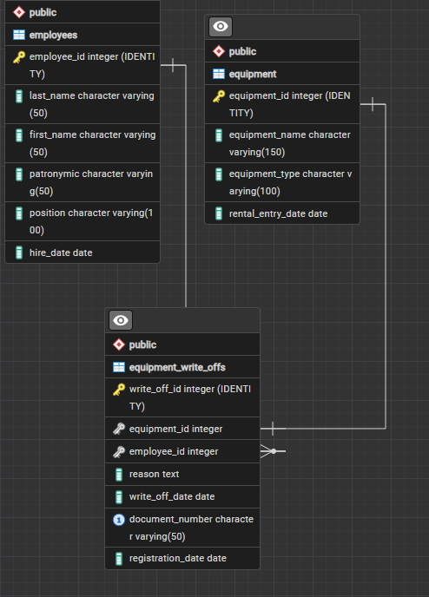
Рисунок 1 – Диаграмма базы данных со связями между таблицами
SELECT * FROM equipment;
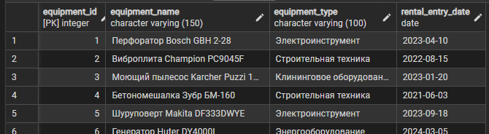
Рисунок 2 – Содержимое таблицы equipment
SELECT * FROM employees;
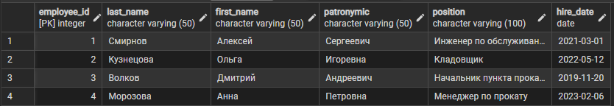
Рисунок 3 – Содержимое таблицы employees
SELECT * FROM equipment_write_offs;
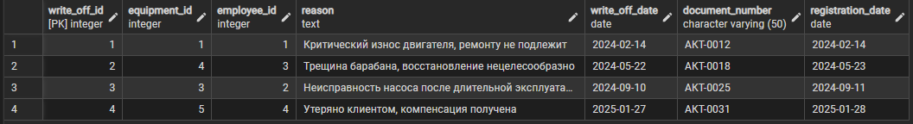
Рисунок 4 – Содержимое таблицы equipment_write_offs
Изменение и удаление данных
Изменение должности сотрудника с кодом 2:
UPDATE employees
SET position = 'Старший кладовщик'
WHERE employee_id = 2;
SELECT * FROM employees;
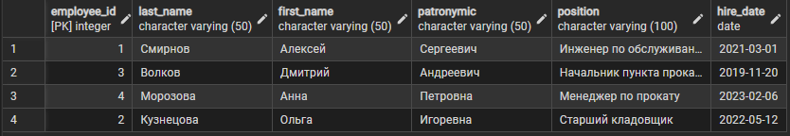
Рисунок 5 – Результат выполнения UPDATE
Удаление оборудования, которое не было списано:
DELETE FROM equipment
WHERE equipment_id = 6;
SELECT * FROM equipment;
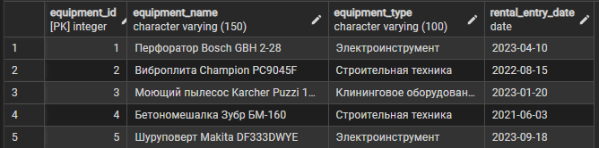
Рисунок 6 – Результат выполнения DELETE
Проверка ограничений целостности
Вставка списания несуществующего оборудования – срабатывает внешний ключ fk_write_offs_equipment:
INSERT INTO equipment_write_offs (equipment_id, employee_id, reason,
write_off_date, document_number, registration_date)
VALUES (99, 1, 'Поломка', '2025-03-01', 'АКТ-0040', '2025-03-01');
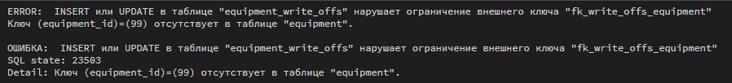
Рисунок 7 – Нарушение внешнего ключа
Удаление сотрудника, на которого есть ссылки в таблице списаний – срабатывает ON DELETE RESTRICT:
DELETE FROM employees
WHERE employee_id = 1;
Рисунок 8 – Запрет удаления связанной записи
Вставка списания с уже существующим номером документа – срабатывает ограничение uq_write_offs_document:
INSERT INTO equipment_write_offs (equipment_id, employee_id, reason,
write_off_date, document_number, registration_date)
VALUES (2, 1, 'Поломка', '2025-03-01', 'АКТ-0012', '2025-03-01');
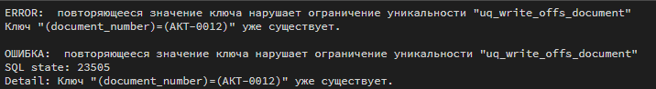
Рисунок 9 – Нарушение ограничения уникальности
Дата регистрации раньше даты списания – срабатывает ограничение chk_write_offs_registration:
INSERT INTO equipment_write_offs (equipment_id, employee_id, reason,
write_off_date, document_number, registration_date)
VALUES (2, 1, 'Поломка', '2025-03-10', 'АКТ-0041', '2025-03-01');
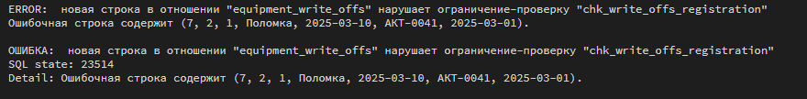
Рисунок 10 – Нарушение проверочного ограничения
Дата списания раньше даты поступления оборудования в прокат – срабатывает триггер:
INSERT INTO equipment_write_offs (equipment_id, employee_id, reason,
write_off_date, document_number, registration_date)
VALUES (2, 3, 'Поломка', '2022-01-10', 'АКТ-0042', '2022-01-10');
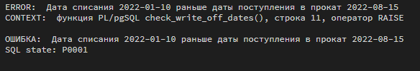
Рисунок 11 – Срабатывание триггера по дате поступления
Сотрудник оформляет списание раньше даты приема на работу – срабатывает триггер:
INSERT INTO equipment_write_offs (equipment_id, employee_id, reason,
write_off_date, document_number, registration_date)
VALUES (2, 4, 'Поломка', '2022-12-01', 'АКТ-0043', '2022-12-01');
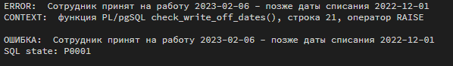
Рисунок 12 – Срабатывание триггера по дате приема на работу

